TRƯỜNG THCS TÙNG THIỆN VƯƠNG
NỘI DUNG HỌC TRỰC TUYẾN - Tuần 22: 21/02 đến 26/02/2022

BÀI 43: ẢNH HƯỞNG CỦA NHIỆT ĐỘ VÀ ĐỘ ẨM LÊN ĐỜI SỐNG SINH VẬT

- NỘI DUNG TÌM HIỂU BÀI
I. ẢNH HƯỞNG CỦA NHIỆT ĐỘ LÊN ĐỜI SỐNG SINH VẬT
- Nhiệt độ môi trường ảnh hưởng tới hình thái, hoạt động sinh lý, tập tính của sinh vật.
- Đa số các sinh vật sống trong phạm vi nhiệt độ từ 0 – 50⁰C. Ở thực vật, cây chỉ quang hợp và hô hấp ở nhiệt độ từ 20 – 30⁰C. Nhiệt độ trên 40⁰C và dưới 0⁰C cây ngừng quang hợp và hô hấp.
+ Thực vật vùng nóng thường có lá màu xanh đậm, bề mặt lá có tầng cutin dày hoặc lá biến thành gai hạn chế sự thoát hơi nước khi nhiệt độ không khí cao, thân mọng nước...
+ Thực vật vùng lạnh về mùa đông thường rụng lá: giảm diện tích tiếp xúc với không khí lạnh, thân và rễ có lớp bần dày tạo thành lớp bảo vệ cây.
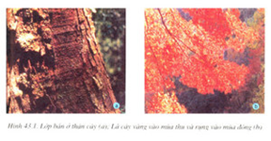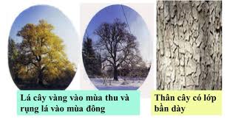
- Động vật ở vùng lạnh và vùng nóng có nhiều đặc điểm khác nhau
+ Động vật vùng lạnh có lông dày hơn, kích thước lớn hơn so với thú sống ở vùng nóng.
- Động vật ở vùng lạnh và vùng nóng có nhiều đặc điểm khác nhau
+ Động vật vùng lạnh có lông dày hơn, kích thước lớn hơn so với thú sống ở vùng nóng.
+ Nhiều loài động vật có tập tính lẩn tránh nơi nóng hoặc lạnh quá bằng cách: chui vào hang, ngủ đông hoặc ngủ hè…
+ Có 1 số sinh vật sống được ở nhiệt độ rất cao như vi khuẩn suối nước nóng chịu được nhiệt độ 70 – 90⁰C. Một số sinh vật sống được ở nhiệt độ rất thấp như ấu trùng sâu ngô chịu được nhiệt độ - 27⁰C.
- Dựa vào sự ảnh hưởng của nhiệt độ lên đời sống sinh vật. Người ta chia sinh vật thành 2 nhóm:
+ Sinh vật biến nhiệt: có nhiệt độ cơ thể phụ thuộc vào nhiệt độ môi trường. Nhóm này gồm: vi sinh vật, nấm, thực vật, động vật không xương sống, cá, ếch nhái, bò sát.
+ Sinh vật hằng nhiệt: có nhiệt độ cơ thể không phụ thuộc vào nhiệt độ của môi trường. Gồm: các động vật có tổ chức cao như: chim, thú và con người.

II. ẢNH HƯỞNG CỦA ĐỘ ẨM LÊN ĐỜI SỐNG SINH VẬT
- Độ ẩm không khí và độ ẩm của đất ảnh hưởng nhiều đến sinh trưởng và phát triển của sinh vật.
+ Có những sinh vật thường xuyên sống trong nước hoặc trong môi trường ẩm ướt ven các bờ suối, dưới tán cây rừng rậm…
- Sinh vật sống ở những vùng có độ ẩm khác nhau có hình thái, cấu tạo khác nhau:
+ Cây sống nơi ẩm ướt, thiếu ánh sáng: phiến lá mỏng, bản lá rộng, mô giậu kém phát triển.
+ Cây sống nơi khô hạn: cơ thể mọng nước, lá và thân tiêu giảm, lá biến thành gai.
+ Động vật sống nơi ẩm ướt (ếch, nhái ..) khi trời nóng cơ thể mất nước nhanh vì da chúng là da trần, bò sát khả năng chống mất nước hiệu quả hơn vì da có lớp vảy sừng bao bọc.
- Dựa vào ảnh hưởng của độ ẩm lên đời sống sinh vật người ta chia sinh vật thành các nhóm: thực vật ưa ẩm và thực vật chịu hạn, động vật ưa ẩm và động vật chịu hạn.
B. NỘI DUNG VIẾT BÀI
BÀI 43: ẢNH HƯỞNG CỦA NHIỆT ĐỘ VÀ ĐỘ ẨM LÊN ĐỜI SỐNG SINH VẬT
I. ẢNH HƯỞNG CỦA NHIỆT ĐỘ LÊN ĐỜI SỐNG SINH VẬT
- Nhiệt độ môi trường ảnh hưởng tới hình thái, hoạt động sinh lý, tập tính của sinh vật.
- Chia thực vật thành 2 nhóm+
+ Thực vật vùng nóng thường có lá màu xanh đậm, bề mặt lá có tầng cutin dày hoặc lá biến thành gai hạn chế sự thoát hơi nước khi nhiệt độ không khí cao, thân mọng nước...
+ Thực vật vùng lạnh về mùa đông thường rụng lá: giảm diện tích tiếp xúc với không khí lạnh, thân và rễ có lớp bần dày tạo thành lớp bảo vệ cây.
- Động vật ở vùng lạnh và vùng nóng có nhiều đặc điểm khác nhau
+ Động vật vùng lạnh có lông dày hơn, kích thước lớn hơn so với thú sống ở vùng nóng.
+ Nhiều loài động vật có tập tính lẩn tránh nơi nóng hoặc lạnh quá bằng cách: chui vào hang, ngủ đông hoặc ngủ hè…

II. ẢNH HƯỞNG CỦA ĐỘ ẨM LÊN ĐỜI SỐNG SINH VẬT
- Độ ẩm không khí và độ ẩm của đất ảnh hưởng nhiều đến sinh trưởng và phát triển của sinh vật.
- Sinh vật sống ở những vùng có độ ẩm khác nhau có hình thái, cấu tạo khác nhau:
+ Cây sống nơi ẩm ướt, thiếu ánh sáng: phiến lá mỏng, bản lá rộng, mô giậu kém phát triển.
+ Cây sống nơi khô hạn: cơ thể mọng nước, lá và thân tiêu giảm, lá biến thành gai.
+ Động vật sống nơi ẩm ướt (ếch, nhái ..) khi trời nóng cơ thể mất nước nhanh vì da chúng là da trần, bò sát khả năng chống mất nước hiệu quả hơn vì da có lớp vảy sừng bao bọc.

BÀI 44: ẢNH HƯỞNG LẪN NHAU GIỮA CÁC SINH VẬT

- NỘI DUNG TÌM HIỂU BÀI

I. QUAN HỆ CÙNG LOÀI
- Các sinh vật cùng loài sống gần nhau, liên hệ với nhau, hình thành nên nhóm cá thể.
- Trong một nhóm cá thể, chúng có mối quan hệ hỗ trợ hoặc cạnh tranh nhau.
+ Chúng hỗ trợ nhau trong việc trống lại kẻ thù, di cư, tìm kiếm thức ăn, chống chọi với môi trường…
+ Tuy nhiên, khi gặp điều kiện bất lợi (thiếu thức ăn, nơi ở, số lượng cá thể tăng quá cao…) các cá thể trong nhóm sẽ cạnh tranh lẫn nhau. Khi đó dẫn tới hiện tượng các cá thể tách ra khỏi nhóm làm giảm nhẹ cạnh tranh giữa các cá thể, hạn chế sự cạn kiệt nguồn thức ăn trong vùng.

II. QUAN HỆ KHÁC LOÀI
- Các sinh vật khác loài có mối quan hệ hỗ trợ hoặc đối địch nhau
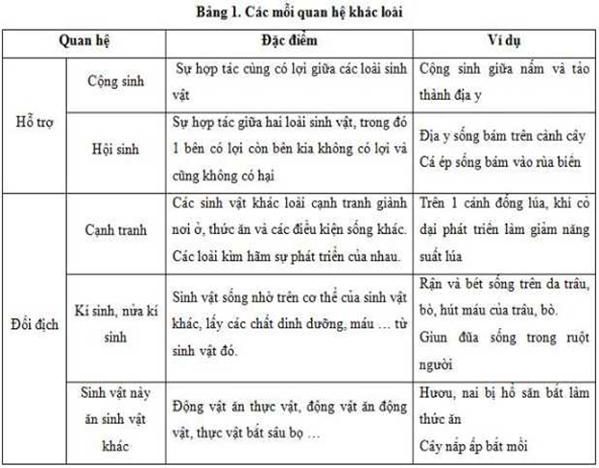
B. NỘI DUNG VIẾT BÀI
BÀI 44: ẢNH HƯỞNG LẪN NHAU GIỮA CÁC SINH VẬT

I. QUAN HỆ CÙNG LOÀI
- Các sinh vật cùng loài sống gần nhau, liên hệ với nhau, hình thành nên nhóm cá thể.
- Trong một nhóm cá thể, chúng có mối quan hệ hỗ trợ hoặc cạnh tranh nhau,

II. QUAN HỆ KHÁC LOÀI
- Các sinh vật khác loài có mối quan hệ hỗ trợ hoặc đối địch nhau:
+ Quan hệ hỗ trợ: Cộng sinh, hội sinh.
+ Quan hệ đối địch: Cạnh tranh, kí sinh – nửa kí sinh, sinh vật ăn sinh vật khác.

DẶN DÒ
- Học sinh viết bài và học thuộc phần NỘI DUNG VIẾT BÀI.
- Học sinh hoàn thành học tập trên trang K12ONLINE, hạn chót 17g00 thứ Bảy ngày 26/02/2022.

